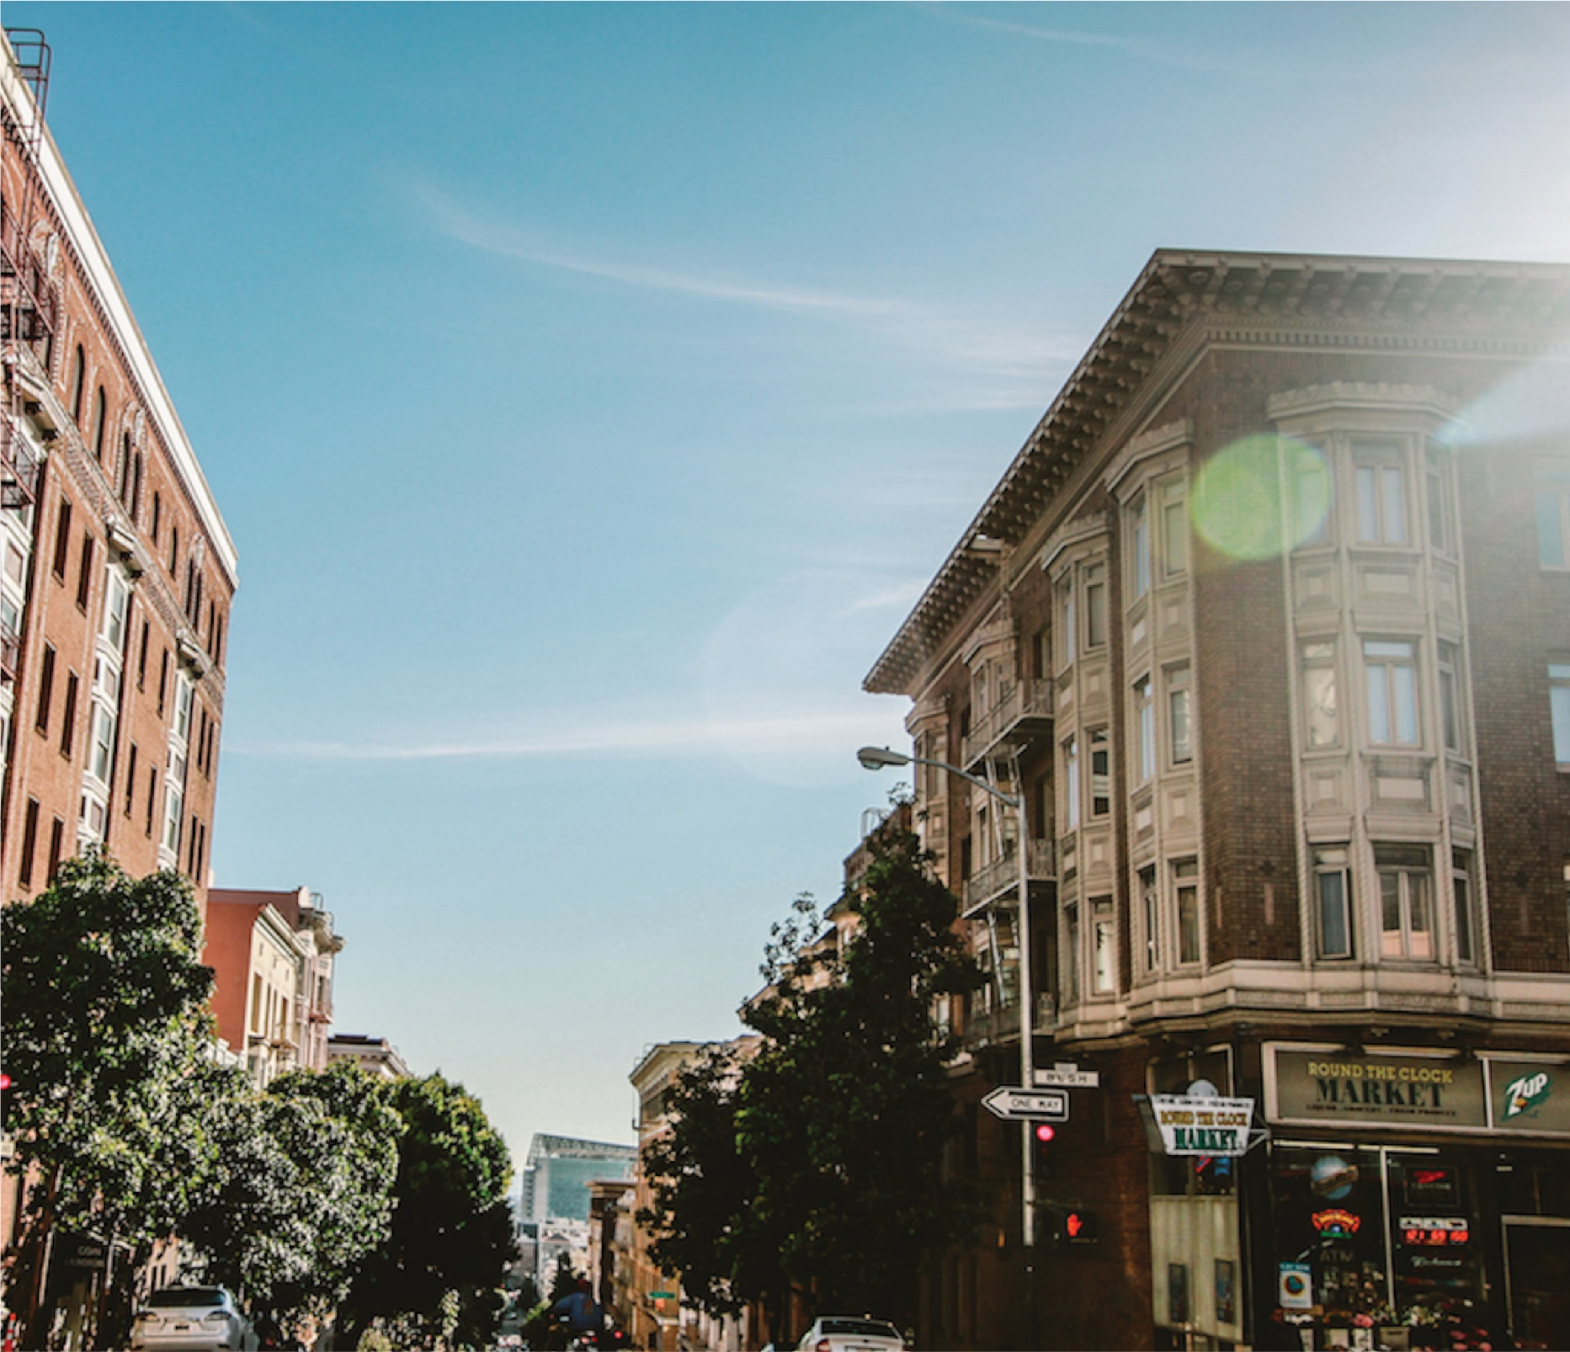

Projekt napló

2025

Projekt témája, címe:

Készítők(név, osztály):

Dátum:

Szent József Katolikus Elektronikai Technikum,
Gimnázium és Kollégium



Projekt címe, neve:

A feladat leírása (mi volt a kiadott feladat):

Projekt ideje (dátum(tól-ig), hány óra):

Projektben résztvevők:

Felhasznált eszközök (hardver, szoftverek, internet címek):
Felhasznált AI(MI) segítség leírása(Mire használtátok a mesterséges intelligenciát?)

Az elkészített fájlok(fájl, fájlok neve, programkód a dokumentum végére):
GitHub-on való tárolás, és megosztás (képernyőképek)

Mintaképek az elkészült munkáról(teszt képernyőképek a futási eredményről):

Megvalósítás menete:(ötletek, kinek mi volt a feladata, ki, mit csinált a projektben, milyen problémákba ütköztetek, stb...)

Önértékelés: (hogy sikerült megvalósítani a tervet, mit sikerült, mit nem megvalósítani, mit csinálnátok másképp)

Továbbfejlesztési lehetőségek:

Véleményed a projektről, magáról a feladatról és a megvalósításáról (Milyennek találtad a kiadott projekt feladatot, milyen volt a munkavégzés, hogy érezted magad közben, miben fejlődtél közben stb…?)

A program kódja:

